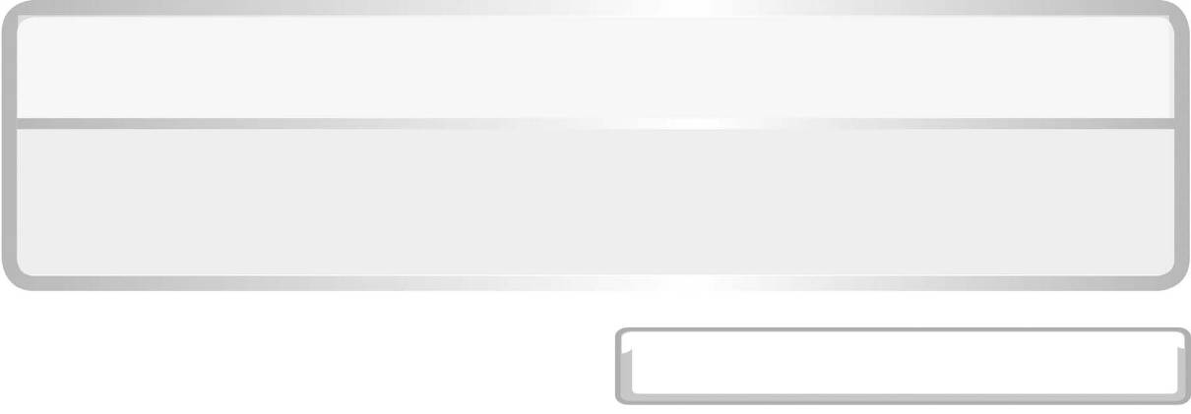
หน่วยการเรียนรู้ที่ 3 ชีวิตกับสิ่งแวดล้อม

แผนการจัดการเรียนรู้ที่ 4 ความสัมพันธ์ระหว่างสิ่งมีชีวิตในระบบนิเวศ

ชั้นประถมศึกษาปีที่ 6 เวลา 1 ชั่วโมง

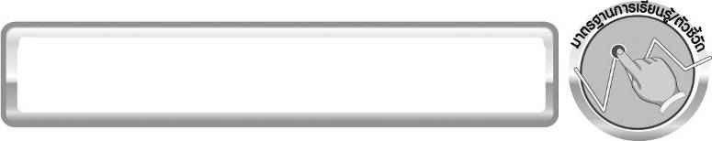
มาตรฐานการเรียนรู้/ตัวชี้วัด

มาตรฐานการเรียนรู้
มาตรฐาน ว 2.1 เข้าใจสิ่งแวดล้อมในท้องถิ่น ความสัมพันธ์ระหว่างสิ่งแวดล้อมกับ
สิ่งมีชีวิตความสัมพันธ์ระหว่างสิ่งมีชีวิตต่าง ๆ ในระบบนิเวศ มีกระบวนการสืบเสาะหาความรู้และ จิตวิทยาศาสตร์ สื่อสารสิ่งที่เรียนรู้และนำความรู้ไปใช้ประโยชน์
ตัวชี้วัด
ว 2.1 ป.6/3 สืบค้นข้อมูลและอธิบายความสัมพันธ์ระหว่างการดำรงชีวิตของสิ่งมีชีวิต
กับสภาพแวดล้อมในท้องถิ่น

มาตรฐานการเรียนรู้
มาตรฐาน ว 8.1 ใช้กระบวนการทางวิทยาศาสตร์และจิตวิทยาศาสตร์ในการสืบเสาะหาความรู้ การแก้ปัญหา รู้ว่าปรากฏการณ์ทางธรรมชาติที่เกิดขึ้นส่วนใหญ่มีรูปแบบที่แน่นอน สามารถอธิบายและตรวจสอบได้ภายใต้ข้อมูลและเครื่องมือที่มีอยู่ในช่วงเวลานั้น ๆ เข้าใจว่าวิทยาศาสตร์ เทคโนโลยี สังคม และสิ่งแวดล้อม มีความเกี่ยวข้องสัมพันธ์กัน
ตัวชี้วัด
1. ว 8.1 ป.6/1 ตั้งคำถามเกี่ยวกับประเด็น หรือเรื่อง หรือสถานการณ์ ที่จะศึกษา
ตามที่กำหนดให้และตามความสนใจ
2. ว 8.1 ป.6/2 วางแผนการสังเกต เสนอการสำรวจตรวจสอบ หรือศึกษาค้นคว้า และคาดการณ์สิ่งที่จะพบจากการสำรวจตรวจสอบ
3. ว 8.1 ป.6/3 เลือกอุปกรณ์ และวิธีการสำรวจตรวจสอบที่ถูกต้องเหมาะสมให้ได้ผลที่ครอบคลุมและเชื่อถือได้
4. ว 8.1 ป.6/4 บันทึกข้อมูลในเชิงปริมาณและคุณภาพ วิเคราะห์ และตรวจสอบผลกับสิ่งที่คาดการณ์ไว้ นำเสนอผลและข้อสรุป
5. ว 8.1 ป.6/5 สร้างคำถามใหม่เพื่อการสำรวจตรวจสอบต่อไป
6. ว 8.1 ป.6/6 แสดงความคิดเห็นอย่างอิสระ อธิบาย ลงความเห็นและสรุปสิ่งที่ได้เรียนรู้
7. ว 8.1 ป.6/7 บันทึกและอธิบายผลการสำรวจตรวจสอบตามความเป็นจริง มีเหตุผล และมีประจักษ์พยานอ้างอิง
8. ว 8.1 ป.6/8 นำเสนอ จัดแสดงผลงานโดยอธิบายด้วยวาจา และเขียนรายงานแสดงกระบวนการและผลของงานให้ผู้อื่นเข้าใจ

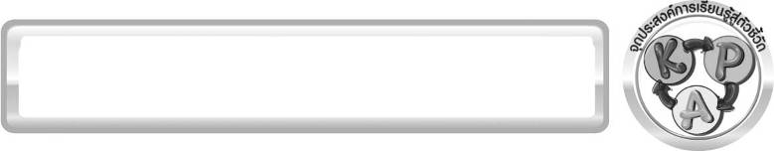
จุดประสงค์การเรียนรู้สู่ตัวชี้วัด

1. สืบค้นข้อมูลเกี่ยวกับความสัมพันธ์ระหว่างสิ่งมีชีวิตในระบบนิเวศได้ (P)
2. จำแนกประเภทรูปแบบความสัมพันธ์ระหว่างสิ่งมีชีวิตกับสิ่งมีชีวิตได้ (P)
3. ระบุความสัมพันธ์ระหว่างสิ่งมีชีวิตในระบบนิเวศได้ (K)
4. ยกตัวอย่างความสัมพันธ์ระหว่างสิ่งมีชีวิตในระบบนิเวศได้ (K)
5. เป็นคนช่างสังเกต ช่างคิดช่างสงสัย และเป็นผู้ที่มีความกระตือรือร้นในการ
เสาะแสวงหาความรู้ (A)

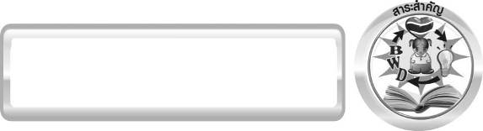
สาระสำคัญ

รูปแบบความสัมพันธ์ระหว่างสิ่งมีชีวิตกับสิ่งมีชีวิต
1. ภาวะการได้ประโยชน์ร่วมกัน
สิ่งมีชีวิต 2 ชนิดอยู่ร่วมกัน ได้ประโยชน์ทั้งสองฝ่ายและสามารถแยกจากกันได้
2. ภาวะพึ่งพากัน
สิ่งมีชีวิต 2 ชนิดอยู่ร่วมกัน ได้ประโยชน์ทั้งสองฝ่าย แต่ไม่สามารถแยกจากกันได้
3. ภาวะอิงอาศัย
สิ่งมีชีวิต 2 ชนิดอยู่ร่วมกัน โดยที่ฝ่ายหนึ่งได้ประโยชน์ ส่วนอีกฝ่ายไม่ได้หรือไม่เสียประโยชน์
4. ภาวะล่าเหยื่อ
สิ่งมีชีวิต 2 ชนิดอยู่ร่วมกัน โดยที่ฝ่ายหนึ่งคือ ผู้ล่า ได้ประโยชน์ แต่อีกฝ่ายคือ เหยื่อ เสียประโยชน์
5. ภาวะปรสิต
สิ่งมีชีวิต 2 ชนิดอยู่ร่วมกัน โดยฝ่ายผู้อาศัยได้ประโยชน์ ส่วนฝ่ายผู้ถูกอาศัยเสียประโยชน์
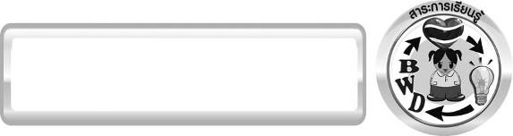
สาระการเรียนรู้

ความสัมพันธ์ของกลุ่มสิ่งมีชีวิตกับสิ่งแวดล้อม
- ความสัมพันธ์ระหว่างสิ่งมีชีวิตในระบบนิเวศ

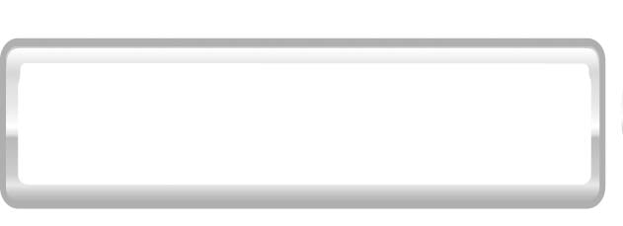

สมรรถนะสำคัญของผู้เรียน
1. ความสามารถในการสื่อสาร
▪ การอธิบาย การเขียน การพูดหน้าชั้นเรียน
2. ความสามารถในการคิด
▪ การสังเกต การจำแนกประเภท การสร้างคำอธิบาย การจัดระบบความคิดเป็น-แผนภาพ การสืบค้นโดยใช้กระบวนการทางวิทยาศาสตร์
3. ความสามารถในการใช้เทคโนโลยี

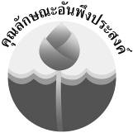
คุณลักษณะอันพึงประสงค์

ใฝ่เรียนรู้
ตัวชี้วัดที่ 4.2 แสวงหาความรู้จากแหล่งเรียนรู้ต่าง ๆ ทั้งภายในและภายนอกโรงเรียนด้วยการ
เลือกใช้สื่ออย่างเหมาะสม บันทึกความรู้ วิเคราะห์ สรุปเป็นองค์ความรู้ สามารถนำไปใช้ในชีวิตประจำวันได้

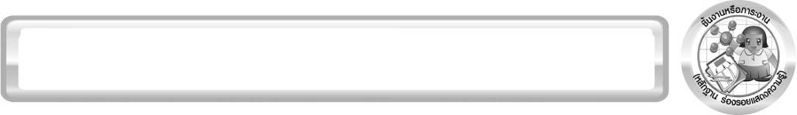
ชิ้นงานหรือภาระงาน (หลักฐาน ร่องรอยแสดงความรู้)

สมุดภาพ ความสัมพันธ์ระหว่างสิ่งมีชีวิตกับสิ่งมีชีวิต

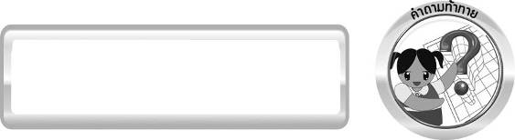
คำถามท้าทาย

สิ่งมีชีวิตกับสิ่งมีชีวิตมีความสัมพันธ์กันอย่างไร


การจัดกิจกรรมการเรียนรู้

ขั้นที่ 1 สร้างความสนใจ (engagement) (5 นาที)
1. ครูนำเข้าสู่บทเรียนเกี่ยวกับความสัมพันธ์ระหว่างสิ่งมีชีวิตกับสิ่งมีชีวิต โดยครูถามคำถามสำคัญ ดังนี้
1.1 สิ่งมีชีวิตกับสิ่งมีชีวิตมีความสัมพันธ์กันอย่างไร (ความสัมพันธ์ระหว่างสิ่งมีชีวิตกับสิ่งมีชีวิตมีหลายรูปแบบ คือ ภาวะการได้ประโยชน์ร่วมกัน ภาวะพึ่งพากัน ภาวะอิงอาศัย ภาวะล่าเหยื่อ และภาวะปรสิต)
2. ให้นักเรียนตอบคำถามลงในกระดาษคำตอบที่ครูเตรียมให้

ขั้นที่ 2 สำรวจและค้นหา (exploration) (20 นาที)
1. ให้นักเรียนแบ่งกลุ่ม กลุ่มละ 4 คน จากนั้นให้นักเรียนศึกษาภาพ ความสัมพันธ์ระหว่างสิ่งมีชีวิต
กับสิ่งมีชีวิต จากนั้นสืบค้นข้อมูล และระบุความสัมพันธ์ที่เกิดขึ้น
1) ภาพผีเสื้อกับดอกไม้
2) ภาพไลเคน
3) ภาพกล้วยไม้กับต้นไม้
4) ภาพกบกับแมลง
5) ภาพกาฝากกับต้นไม้
2. ให้นักเรียนแต่ละกลุ่มร่วมกันเขียนแผนภาพความคิดความสัมพันธ์ระหว่างสิ่งมีชีวิตกับสิ่งมีชีวิต ที่แสดงในภาพและอภิปราย

ขั้นที่ 3 อธิบายและลงข้อสรุป (explanation) (20 นาที)
1. ให้นักเรียนนำเสนอผลงานหน้าชั้นเรียน จากนั้นร่วมกันอภิปรายในประเด็น ดังนี้
1.1 ความเหมือนและความแตกต่างของสิ่งที่นักเรียนนำเสนอเป็นอย่างไรบ้าง
1.2 ความสัมพันธ์ระหว่างสิ่งมีชีวิตกับสิ่งมีชีวิต
1.3 ตัวอย่างความสัมพันธ์ระหว่างสิ่งมีชีวิตกับสิ่งมีชีวิตที่อยู่รอบตัวของนักเรียน

2. ให้นักเรียนจับคู่ จากนั้นร่วมกันทำกิจกรรมดังนี้
นักวิทยาศาสตร์น้อย ความสัมพันธ์ระหว่างสิ่งมีชีวิตในระบบนิเวศ
ให้นักเรียนโยงเส้นจับคู่ความสัมพันธ์ระหว่างสิ่งมีชีวิตในระบบนิเวศให้ถูกต้องและสัมพันธ์กัน
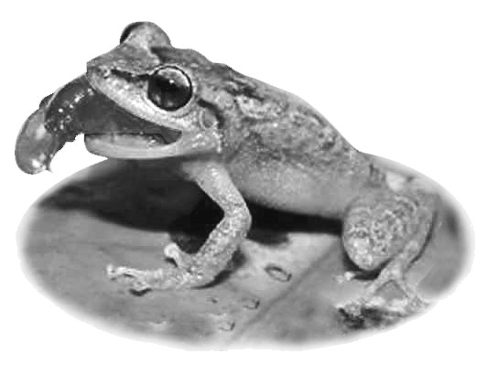
ก.

1. ภาวะการได้ประโยชน์ร่วมกัน
กบกับแมลง
ข.
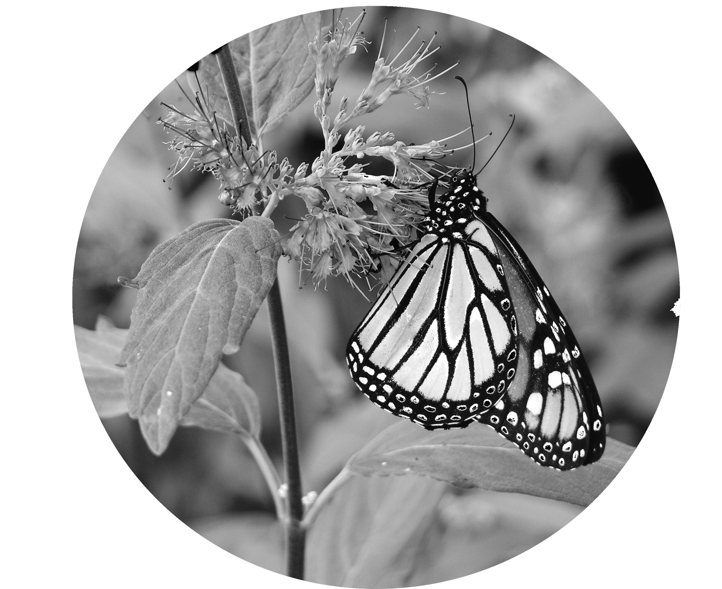
2. ภาวะพึ่งพากัน

ผีเสื้อกับดอกไม้
ค.
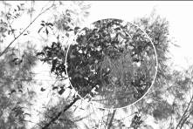
3. ภาวะอิงอาศัย
กาฝากบนต้นไม้

ง.

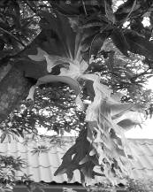
4. ภาวะล่าเหยื่อ
เฟิร์นกับต้นไม้

จ.
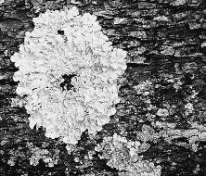
5. ภาวะปรสิต
ไลเคน (รากับสาหร่าย)

3. ให้นักเรียนร่วมกันสรุปความรู้เกี่ยวกับความสัมพันธ์ระหว่างสิ่งมีชีวิตกับสิ่งมีชีวิต ได้แก่
ภาวะการได้ประโยชน์ร่วมกัน ภาวะพึ่งพากัน ภาวะอิงอาศัย ภาวะล่าเหยื่อ และภาวะปรสิตเป็น
แผนภาพความคิด
ขั้นที่ 4 ขยายความรู้ (elaboration) (10 นาที)
ให้นักเรียนสืบค้นภาพที่แสดงความสัมพันธ์ระหว่างสิ่งมีชีวิตกับสิ่งมีชีวิต โดยจัดทำ
สมุดภาพ พร้อมบรรยายความสัมพันธ์ใต้ภาพ จัดทำเป็นชิ้นงาน

ขั้นที่ 5 ประเมิน (evaluation) (5 นาที)
1. ให้นักเรียนเขียนแสดงความรู้สึกหลังการเรียน ในประเด็นต่อไปนี้
▪ สิ่งที่นักเรียนได้เรียนรู้ในวันนี้คืออะไร
▪ นักเรียนเข้าใจเรื่องใดมากที่สุด
▪ นักเรียนมีปัญหาหรือข้อสงสัยในเรื่องใดบ้าง
▪ นักเรียนพึงพอใจกับการเรียนในวันนี้หรือไม่
▪ นักเรียนต้องการให้ครูปรับปรุงการสอนในเรื่องใด
2. ครูประเมินการเรียนรู้ของนักเรียนดังนี้ สังเกตพฤติกรรมของนักเรียนขณะทำงานร่วมกัน สังเกตการตอบคำถามของนักเรียนในชั้นเรียน ศึกษาผลการประเมินตนเองของนักเรียนจากการเขียนแสดงความรู้สึกหลังเรียน ประเมินการสืบค้น ประเมินสมุดภาพ ประเมินคุณลักษณะอันพึงประสงค์ โดยใช้แบบประเมินตามสภาพจริง


การจัดบรรยากาศเชิงบวก

ครูกระตุ้นให้ผู้เรียนตอบคำถามไม่ต้องกังวลเรื่องถูกผิด ช่วยกันปรับปรุงแก้ไขและทำการสืบค้นข้อมูลจากแหล่งเรียนรู้ที่หลากหลาย เช่น อินเทอร์เน็ต

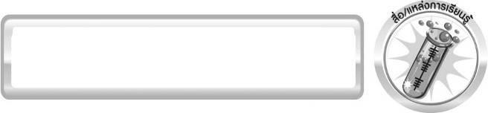
สื่อ/แหล่งการเรียนรู้

- ภาพผีเสื้อกับดอกไม้
- ภาพไลเคน
- ภาพกล้วยไม้กับต้นไม้
- ภาพกบกับแมลง
- กาฝากกับต้นไม้
- แหล่งเรียนรู้ภายในและภายนอกชั้นเรียน

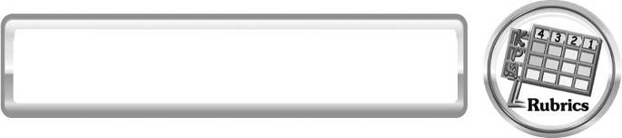
แบบประเมินการเรียนรู้
เกณฑ์การให้คะแนนแบบประเมินการจัดกระทำและนำเสนอสมุดภาพ
ตัวชี้วัด | ระดับคะแนน
ตัวชี้วัด | 4 | 3 | 2 | 1
การจัดกระทำและนำเสนอสมุดภาพ | จัดกระทำ สมุดภาพอย่างเป็นระบบ และนำเสนอด้วยแบบที่ชัดเจน ถูกต้อง ครอบคลุมและมีการเชื่อมโยงให้เห็นเป็นภาพรวม | จัดกระทำ สมุดภาพอย่างเป็นระบบ มีการจำแนกข้อมูล ให้เห็นเป็นความสัมพันธ์และนำเสนอด้วยแบบที่ถูกต้องครอบคลุม | จัดกระทำ สมุดภาพอย่างเป็นระบบ มีการยกตัวอย่างเพิ่มเติมให้เข้าใจง่ายและนำเสนอด้วยแบบต่าง ๆ แต่ยังไม่ครอบคลุม | จัดกระทำ สมุดภาพอย่าง ไม่เป็นระบบ และนำเสนอ ไม่สื่อความหมายและไม่ชัดเจน

เกณฑ์การให้คะแนนแบบประเมินการแสวงหาแหล่งข้อมูล
ตัวชี้วัด | ระดับคะแนน
ตัวชี้วัด | 4 | 3 | 2 | 1
1. การวางแผนค้นคว้าข้อมูลจากแหล่งเรียนรู้ | วางแผนที่จะค้นคว้าข้อมูลจากแหล่งเรียนรู้ที่หลากหลายเชื่อถือได้ และมีการเชื่อมโยงให้เห็นเป็นภาพรวมแสดงให้เห็นถึงความสัมพันธ์ของวิธีการทั้งหมด | วางแผนที่จะค้นคว้าข้อมูลจากแหล่งเรียนรู้ ที่หลากหลายและเหมาะสม แต่ ไม่มีการเชื่อมโยง ให้เห็นเป็นภาพรวม | วางแผนที่จะค้นคว้าข้อมูลจากแหล่งเรียนรู้ โดยมีครูหรือผู้อื่นแนะนำบ้าง | ไม่มีการวางแผนที่จะค้นคว้าข้อมูลจากแหล่งเรียนรู้อย่างเป็นระบบ
2. การเก็บรวบรวมข้อมูล | เก็บรวบรวมข้อมูลตามแผนที่กำหนดทุกประการ | เก็บรวบรวมข้อมูลโดยคัดเลือกและ/หรือประเมินข้อมูล | เก็บรวบรวมข้อมูลโดยไม่มีการคัดเลือกและ/หรือประเมินข้อมูล | เก็บรวบรวมข้อมูลเป็นระยะ ขาดการประเมินเพื่อคัดเลือก
3. การจัดกระทำข้อมูลและการนำเสนอ | จัดกระทำข้อมูลอย่างเป็นระบบ มีการเชื่อมโยงให้เห็นเป็นภาพรวม และนำเสนอด้วยแบบต่าง ๆ อย่างชัดเจน ถูกต้อง | จัดกระทำข้อมูลอย่างเป็นระบบ มีการจำแนกข้อมูลให้เห็นความสัมพันธ์นำเสนอด้วยแบบ  ต่าง ๆ ได้อย่างถูกต้อง | จัดกระทำข้อมูลอย่างเป็นระบบ มีการยกตัวอย่างเพิ่มเติม  ให้เข้าใจง่ายและนำเสนอด้วยแบบ  ต่าง ๆ แต่ยัง ไม่ถูกต้อง | จัดกระทำข้อมูลอย่างไม่เป็นระบบ และนำเสนอไม่สื่อความหมาย และ ไม่ชัดเจน
4. การสรุปผล | สรุปผลได้อย่างถูกต้อง กระชับ ชัดเจน และครอบคลุม มีเหตุผลที่อ้างอิงจากการสืบค้นได้ | สรุปผลได้อย่างกระชับ แต่ยัง ไม่ชัดเจนและ ไม่ครอบคลุมข้อมูลจากการวิเคราะห์ทั้งหมด | สรุปผลได้กระชับกะทัดรัด แต่ไม่ชัดเจน | สรุปผลโดยไม่ใช้ข้อมูล และไม่ถูกต้อง
5. การเขียนรายงาน | เขียนรายงานตรงตามจุดประสงค์ถูกต้องและชัดเจนและมีการเชื่อมโยงให้เห็นเป็นภาพรวม | เขียนรายงานตรงตามจุดประสงค์อย่างถูกต้อง และชัดเจน แต่ขาดการเรียบเรียง | เขียนรายงานโดยสื่อความหมายได้ โดยมีครูหรือผู้อื่นแนะนำ | เขียนรายงานได้ตามตัวอย่าง แต่ใช้ภาษาไม่ถูกต้อง และ ไม่ชัดเจน


ข้อเสนอแนะของผู้บริหารสถานศึกษา

______________________________________________________________________________
________________________________________________________________________________________________________________________________________________________________________________________________________________________________________________________________________________________________________________________
______________________________________________________________________________
________________________________________________________________________________________________________________________________________________________________________________________________________________________________________________________________________________________________________________________
______________________________________________________________________________
________________________________________________________________________________________________________________________________________________________________________________________________________________________________________________________________________________________________________________________
______________________________________________________________________________
________________________________________________________________________________________________________________________________________________________________________________________________________________________________________________________________________________________________________________________
____________________________________________________________________________________________________________________________________________________________

ลงชื่อ__________________________ (ผู้บริหารสถานศึกษา)
(__________________________)
_________/________/________

บันทึกหลังการสอน

ผลการจัดการเรียนการสอน
______________________________________________________________________________
____________________________________________________________________________________________________________________________________________________________
______________________________________________________________________________
____________________________________________________________________________________________________________________________________________________________
______________________________________________________________________________

ปัญหา/อุปสรรค
______________________________________________________________________________
____________________________________________________________________________________________________________________________________________________________
______________________________________________________________________________
____________________________________________________________________________________________________________________________________________________________
______________________________________________________________________________

แนวทางแก้ไข
______________________________________________________________________________
____________________________________________________________________________________________________________________________________________________________
______________________________________________________________________________
____________________________________________________________________________________________________________________________________________________________
______________________________________________________________________________

ลงชื่อ__________________________(ผู้บันทึก)
(__________________________)
_________/________/________

